附件5

考点交通指引

面试地点：广东南岭干部学院

地 址：广东省韶关市武江区梅关路2号

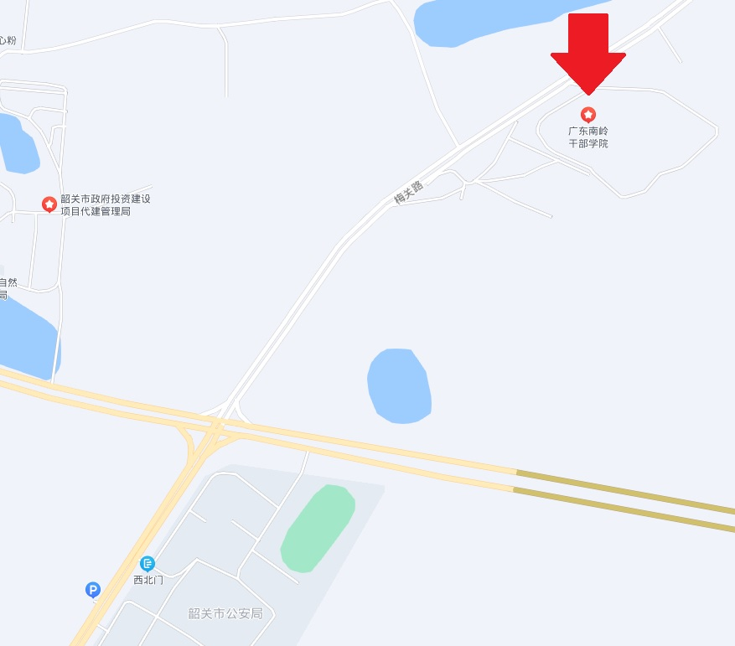

公交指引：

从韶关东火车站出发，步行至江畔广场公交站（靠河岸）乘17路公交车至韶关市公安局站下车，步行600米，全程约40分钟。

从韶关高铁站出发乘17路公交车至韶关市公安局站下车，步行600米，全程约25分钟。